様式第22号の２（兵庫県統一様式）
非常電源系統標準図
1 受電用開閉器の二次側から分岐する場合
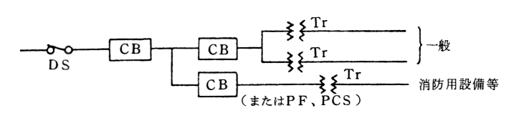
2 主変圧器の二次側から受電する場合
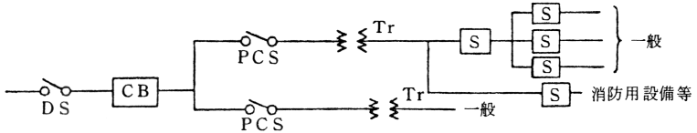
3 引込開閉器がない場合
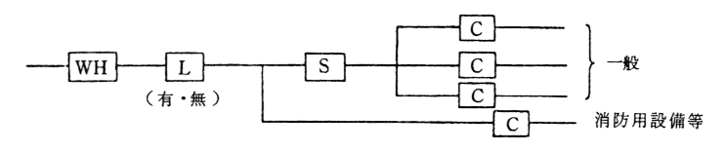
4 引込開閉器がある場合
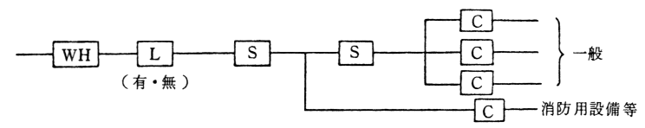
5 蓄電池設備による場合
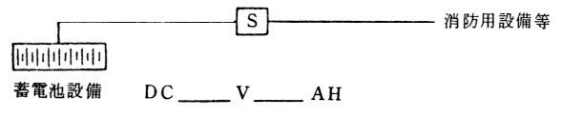
上記以外の場合
(注)
1 CB：自動遮断器、DS：断路器、PCS：プライマリーカットアウトスイッチ(自動遮断器付)、Tr：変圧器、S：開閉器(自動遮断器付)、WH：積算電力計、L：リミッター、C：開閉器(自動遮断器付)、PF：電力ヒューズを示す。
2 現場と一致する図記号を○で囲むこと。

